## 圆周运动

## 知识点：圆周运动

一、线速度

1.定义：物体做圆周运动，在一段很短的时间Δ*t*内，通过的弧长为Δ*s*.则Δ*s*与Δ*t*的比值叫作线速度，公式：*v*＝.

2.意义：描述做圆周运动的物体运动的快慢.

3.方向：为物体做圆周运动时该点的切线方向.

4.匀速圆周运动

(1)定义：物体沿着圆周运动，并且线速度的大小处处相等，这种运动叫作匀速圆周运动.

(2)性质：线速度的方向是时刻变化的，所以是一种变速运动，这里的“匀速”是指速率不变.

二、角速度

1.定义：连接物体与圆心的半径转过的角度与转过这一角度所用时间的比值，公式：*ω*＝.

2.意义：描述物体绕圆心转动的快慢.

3.单位：弧度每秒，符号是rad/s或rad·s－1.

4.匀速圆周运动是角速度不变的运动.

三、周期

1.周期*T*：做匀速圆周运动的物体，运动一周所用的时间，单位：秒(s).

2.转速*n*：物体转动的圈数与所用时间之比.单位：转每秒(r/s)或转每分(r/min).

3.周期和转速的关系：*T*＝(*n*的单位为r/s时).

四、线速度与角速度的关系

1.在圆周运动中，线速度的大小等于角速度大小与半径的乘积.

2.公式：*v*＝*ωr*.

## 技巧点拨

一、线速度和匀速圆周运动

1.对线速度的理解

(1)线速度是物体做圆周运动的瞬时速度，线速度越大，物体运动得越快.

(2)线速度是矢量，它既有大小，又有方向，线速度的方向在圆周各点的切线方向上.

(3)线速度的定义式：*v*＝，Δ*s*代表在时间Δ*t*内通过的弧长.

2.对匀速圆周运动的理解

(1)由于匀速圆周运动是曲线运动，其速度方向沿着圆周上各点的切线方向，所以速度的方向时刻在变化.

(2)匀速的含义：速度的大小不变，即速率不变.

(3)运动性质：匀速圆周运动是一种变速运动，其所受合外力不为零.

二、角速度、周期和转速

1.对角速度的理解

(1)角速度描述做圆周运动的物体绕圆心转动的快慢，角速度越大，物体转动得越快.

(2)角速度的定义式：*ω*＝，Δ*θ*代表在时间Δ*t*内物体与圆心的连线转过的角度.

(3)在匀速圆周运动中，角速度不变.

2.对周期和频率(转速)的理解

(1)匀速圆周运动具有周期性，每经过一个周期，线速度大小和方向与初始时刻完全相同.

(2)当单位时间取1 s时，*f*＝*n*.频率和转速对匀速圆周运动来说在数值上是相等的，但频率具有更广泛的意义，两者的单位也不相同.

3.周期、频率和转速间的关系：*T*＝＝.

三、描述匀速圆周运动各物理量之间的关系

1.描述匀速圆周运动各物理量之间的关系

(1)*v*＝＝＝2π*nr*

(2)*ω*＝＝＝2π*n*

(3)*v*＝*ωr*

2.各物理量之间关系的理解

(1)角速度、周期、转速之间关系的理解：物体做匀速圆周运动时，由*ω*＝＝2π*n*知，角速度、周期、转速三个物理量，只要其中一个物理量确定了，其余两个物理量也确定了.

(2)线速度与角速度之间关系的理解：由线速度大小*v*＝*ω*·*r*知，*r*一定时，*v*∝*ω*；*v*一定时，*ω*∝；*ω*一定时，*v*∝*r*.

四、同轴转动和皮带传动问题

|  |  |  |  |
| --- | --- | --- | --- |
|  | 同轴转动 | 皮带传动 | 齿轮传动 |
| 装  置 | *A*、*B*两点在同轴的一个圆盘上 | 两个轮子用皮带连接(皮带不打滑)，*A*、*B*两点分别是两个轮子边缘上的点 | 两个齿轮啮合，*A*、*B*两点分别是两个齿轮边缘上的点 |
| 特  点 | 角速度、周期相同 | 线速度大小相等 | 线速度大小相等 |
| 规  律 | 线速度大小与半径成正比：＝ | 角速度与半径成反比：＝ | 角速度与半径成反比：＝ |

## 例题精练

1．（郑州期末）一皮带传动装置如图所示，右轮半径为r，a是它边缘上的一点。左侧大轮和小轮固定在同一个轴上一起转动，大轮半径为4r，小轮半径为2r，b点和c点分别位于小轮和大轮的边缘上。传动过程中皮带不打滑，则下列说法正确的是（　　）

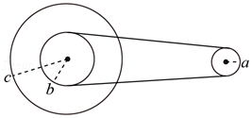

A．a、b、c三点的线速度之比为1：2：4

B．a、b、c三点的角速度之比为1：2：2

C．a、b、c三点的向心加速度之比为4：2：1

D．a、b、c三点的转速之比为2：1：1

2．（广州一模）如图为车牌自动识别系统的直杆道闸，离地面高为1m的细直杆可绕O在竖直面内匀速转动。汽车从自动识别线ab处到达直杆处的时间为3.3s，自动识别系统的反应时间为0.3s；汽车可看成高1.6m的长方体，其左侧面底边在aa′直线上，且O到汽车左侧面的距离为0.6m，要使汽车安全通过道闸，直杆转动的角速度至少为（　　）

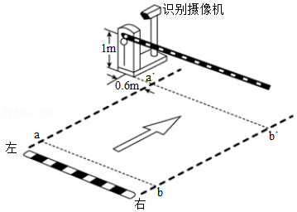

A．菁优网-jyeoorad/s B．菁优网-jyeoorad/s C．菁优网-jyeoorad/s D．菁优网-jyeoorad/s

## 随堂练习

1．（海珠区校级月考）如图所示，两轮用皮带传动，皮带不打滑，图中轮上A、B、C三点所在处半径分别为rA、rB、rC且rA＝2rB，rB＝rC，则这三点的线速度vA：vC：vB为（　　）

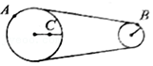

A．2：2：1 B．2：1：2 C．1：1：2 D．1：1：1

2．（荔湾区校级月考）某同学以“自行车的齿轮传动”作为探究学习的课题。该同学通过观察发现，自行车的大齿轮与小齿轮通过链条相连，后轮与小齿轮绕共同的轴转动。脚踏板如图所示，测得大齿轮的半径为r1，小齿轮的半径为r2，自行车后轮的半径为R。若测得在时间t内大齿轮转动的圈数为N，则自行车前进的速度大小表达式为（　　）

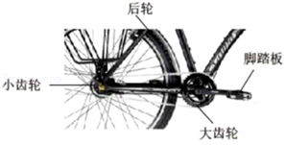

A．菁优网-jyeoo B．菁优网-jyeoo C．菁优网-jyeoo D．菁优网-jyeoo

3．（晋州市校级月考）如图所示，篮球绕中心线OO′以ω角速度转动，则（　　）

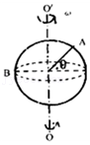

A．A、B两点的角速度不相等

B．A、B两点线速度大小相等

C．A、B两点的周期相等

D．A、B两点向心加速度大小相等

4．（芝罘区校级月考）在一棵大树将要被伐倒的时候，有经验的伐木工人会紧盯树梢，根据树梢的运动情形就能判断大树正在朝哪个方向倒下，从而避免被倒下的大树砸伤，从物理知识角度来解释，以下说法正确的是（　　）

A．树木开始倒下时树梢的角速度较大，易于判断

B．树木开始倒下时，树梢的线速度最大，易于判断

C．树木开始倒下时，树梢的质量小，易于判断

D．伐木工人的经验缺乏科学依据

# 综合练习

**一．选择题（共15小题）**

1．（阆中市校级月考）如图为一皮带传动装置，大轮与小轮固定在同一根轴上，小轮与另一中等大小的轮子间用皮带相连（皮带不打滑），它们的半径之比是1：2：4。A、B、C分别为小、中、大轮子边缘上的三点，那么它们角速度之比为（　　）

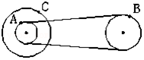

A．1：2：2 B．2：2：1 C．1：2：1 D．2：1：2

2．（赫山区校级月考）如图所示，甲、乙两艘快艇在湖面上做匀速圆周运动，甲的运动半径大于乙的运动半径。若它们转一圈的时间相等，下列说法正确的是（　　）

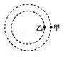

A．甲的线速度大于乙的线速度

B．甲的角速度大于乙的角速度

C．甲的运动周期小于乙的运动周期

D．甲的向心加速度小于乙的向心加速度

3．（丰台区期中）如图所示，自行车大齿轮、小齿轮、后轮半径不相同，关于它们边缘上的三个点A，B，C的描述，以下说法正确的是（　　）

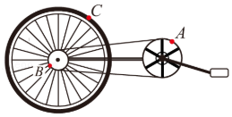

A．A点和C点线速度大小相同

B．A点和B点角速度相同

C．A点和B点线速度大小相同

D．B点和C点线速度大小相同

4．（汕头二模）如图所示，用两根长l1、l2的细线拴一小球a，细线另一端分别系在一竖直杆上O1、O2处，当竖直杆以某一范围角速度（ω1≤ω≤ω2）转动时，小球a保持在图示虚线的轨迹上做圆周运动，此时两根均被拉直，圆周半径为r，已知l1：l2：r＝20：15：12，则ω1：ω2＝（　　）

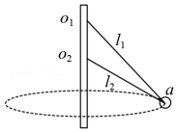

A．3：4 B．3：5 C．4：5 D．1：2

5．（温州期中）如图所示是自行车传动系统中的大齿轮、链条、小齿轮和后轮，A是大齿轮边沿的一点，B是小齿轮边沿的一点，C是后轮边沿的一点。当悬空后轮手摇脚踏板使轮子转动时，A、B、C三点的线速度v、角速度ω的关系，下列正确的是（　　）

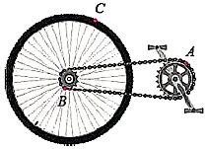

A．vB＝vC；ωA＝ωB B．vA＝vC；ωB＝ωC

C．vA＝vB；ωB＝ωC D．vA＝vB；ωA＝ωC

6．（菏泽期中）物体做匀速圆周运动，速度的大小为2m/s，1s内速度变化的大小为2m/s，则匀速圆周运动的半径和角速度分别可以为（　　）

A．3m和1rad/s B．1m和3rad/s

C．菁优网-jyeoom和菁优网-jyeoorad/s D．菁优网-jyeoom和菁优网-jyeoorad/s

7．（兴庆区校级期中）如图所示，A、B、C分别是自行车的大齿轮、小齿轮和后轮的边缘上的三个点，到各自转动轴的距离分别为3r、r和10r。支起自行车后轮，在转动踏板的过程中，A、B、C三点（　　）

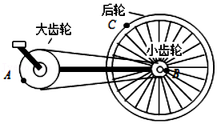

A．角速度大小关系是ωA ＞ωB ＝ωC

B．线速度大小关系是vA ＜vB＜vC

C．转速之比是nA：nB：nC＝1：3：3

D．加速度之比是aA：aB：aC＝1：30：3

8．（胶州市期中）质点做匀速圆周运动，下列物理量中不变的是（　　）

A．线速度 B．线速度的大小

C．向心加速度 D．向心力

9．（嘉兴二模）洗手后我们往往都有“甩水”的动作，如图所示是摄像机拍摄甩水视频后制作的频闪画面，A、B、C是甩手动作最后3帧照片指尖的位置。最后3帧照片中，指尖先以肘关节M为圆心做圆周运动，到接近B的最后时刻，指尖以腕关节N为圆心做圆周运动。测得A、B之间的距离约为24cm，相邻两帧之间的时间间隔为0.04s，则指尖（　　）

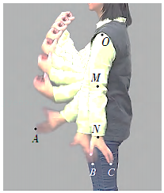

A．在B点的速度约为3m/s

B．在B点的角速度约为10rad/s

C．在AB段的向心加速度约为36m/s2

D．在BC段的向心加速度约为300m/s2

10．（黄浦区校级模拟）如图所示，圆锥形转轮a与圆盘形转轮b均可绕其中轴（图中虚线表示）转动，两转轮在M点接触且无相对滑动。若将接触位置由M点移到N点，保持a轮转动的角速度不变，则b轮的（　　）

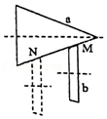

A．角速度不变，边缘线速度变大

B．角速度变大，边缘线速度变大

C．角速度变大，边缘线速度不变

D．角速度变小，边缘线速度不变

11．（常熟市校级月考）如图甲所示是中学物理实验室常用的感应起电机，它主要是由两个大小相等、直径约为30cm的感应玻璃盘组成的。其中一个玻璃盘通过从动轮与手摇主动轮连接，如图乙所示。现手摇主动轮以60r/min的转速匀速旋转，已知主动轮的半径约为8cm，从动轮的半径约为2cm，P和Q是玻璃盘边缘上的两点。若转动时皮带不打滑，下列说法正确的是（　　）

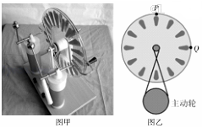

A．玻璃盘的转动方向与摇把转动方向相同

B．从动轮的转速是260r/min

C．P点的线速度大小约为3.8m/s

D．Q点的向心加速度约为48m/s2

12．（浙江月考）某变速箱中有甲、乙、丙三个齿轮，如图所示，其半径分别为r1、r2、r3，若甲轮匀速转动角速度为ω，三个轮相互不打滑，则丙轮边缘上各点的线速度大小为（　　）

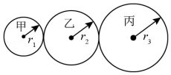

A．r1ω B．r2ω C．r3ω D．菁优网-jyeoo

13．（河西区校级月考）如图所示，有一皮带传动装置，A、B、C三点到各自转轴的距离分别为RA、RB、RC，已知RB＝RC＝菁优网-jyeooRA，若在传动过程中，皮带不打滑。下列说法正确的是（　　）

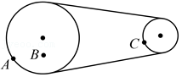

A．A点与C点的角速度大小相等

B．A点与C点的线速度大小相等

C．B点与C点的线速度大小之比为1：4

D．B点与C点的向心加速度大小之比为2：1

14．（上海模拟）如图所示，a、b是地球赤道上的两点，b、c是地球表面上不同纬度同一经度上的两点，以下说法中正确的是（　　）

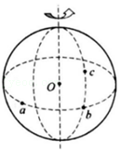

A．a、b、c三点的角速度相同

B．b、c两点的线速度大小相同

C．a、b两点的线速度大小不相同

D．b、c两点的角速度不相同

15．（上海模拟）以下关于匀速圆周运动的说法中正确的是（　　）

A．匀速圆周运动是变加速运动

B．匀速圆周运动是速度不变的运动

C．匀速圆周运动的加速度不一定指向圆心

D．匀速圆周运动是角速度变化的运动

**二．多选题（共15小题）**

16．（蒲江县校级月考）如图是某共享自行车的传动结构示意图，其中Ⅰ是半径为r1的牙盘（大齿轮），Ⅱ是半径为r2的飞轮（小齿轮），Ⅲ是半径为r3的后轮。若某人在匀速骑行时每秒踩脚踏板转n圈，则下列判断正确的是（　　）

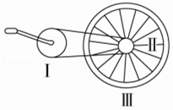

A．牙盘转动角速度为菁优网-jyeoo

B．飞轮边缘转动线速度2πnr2

C．牙盘边缘上点的向心加速度为4π2n2r1

D．自行车匀速运动的速度为菁优网-jyeoo

17．（菏泽期中）如图所示是某机器中的皮带传动装置，主动轮P的半径为r1，从动轮Q的半径为r2。已知主动轮顺时针转动，转速为n，转动过程中皮带不打滑。关于从动轮Q的转动，下列说法正确的是（　　）

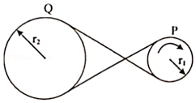

A．顺时针转动 B．逆时针转动

C．转速为菁优网-jyeoon D．转速为菁优网-jyeoon

18．（淇滨区校级月考）如图，轻杆长为L，一端铰接在地面上可自由转动，一端固定一质量为m的小球（半径可忽略），一表面光滑的立方体物块（边长为a，且a远小于杆长L）在水平外力F作用下由杆的小球一端沿光滑地面以速度v0向左做匀速直线运动，并将杆顶起。下列哪些说法是正确的（　　）

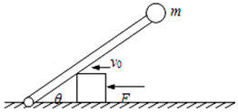

A．在杆与地面夹角转到90°之前，小球的速度一直增大

B．在杆与地面夹角转到90°之前，F一直增大

C．当杆与地面的夹角为θ时，棒的角速度ω＝菁优网-jyeoo

D．当杆与地面的夹角为θ时，小球的瞬时速率为v＝菁优网-jyeoo

19．（吉林期中）经长期观测人们在宇宙中已经发现了“双星系统”。“双星系统”由两颗相距较近的恒星组成，每个恒星的线度远小于两个星体之间的距离，而且双星系统一般远离其他天体。如图所示，两颗星球组成的双星，在相互之间的万有引力作用下，绕连线上的O点做周期相同的匀速圆周运动。现测得两颗星之间的距离为L，质量之比为m1：m2＝3：2．则可知（　　）

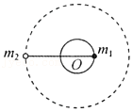

A．m1、m2做圆周运动的角速度之比为3：2

B．m1、m2做圆周运动的向心力之比为1：1

C．m1、m2做圆周运动的半径之比为3：2

D．m1、m2做圆周运动的线速度之比为2：3

20．（金川区校级期中）如图装置A、B轮通过皮带传动，A、C轮通过摩擦传动，半径RA＝2RB＝3RC，各接触面均不打滑，则A，B，C三点的线速度和角速度之比分别为（　　）

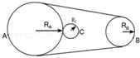

A．vA：vB：vC＝1：2：3 B．vA：vB：vC＝1：1：1

C．ωA：ωB：ωC＝1：2：3 D．ωA：ωB：ωC＝1：1：1

21．（长汀县期中）如图所示为一皮带传动装置，右轮的半径为r，a是它边缘上的一点；左侧是一轮轴，大轮的半径是4r，小轮的半径为2r，b点在小轮上，到小轮中心的距离为r．c点和d点分别位于小轮和大轮的边缘上，传动过程中皮带不打滑．则下列说法中正确的是（　　）

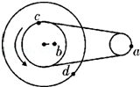

A．a点与b点的线速度大小之比为2：1

B．a点与b点的角速度大小之比为2：1

C．a点与d点的向心加速度大小不相等

D．a点与c点的线速度大小相等

22．（洮北区校级模拟）一水平放置的圆盘绕竖直固定轴转动，在圆盘上沿半径开有一条宽度为2mm的均匀狭缝，将激光器与传感器上下对准，使二者间连线与转轴平行，分别置于圆盘的上下两侧，且可以同步地沿圆盘半径方向匀速移动，激光器连续向下发射激光束，在圆盘转动过程中，当狭缝经过激光器与传感器之间时，传感器接收到一个激光信号，并将其输入计算机，经处理后画出相应图线。图（a）为该装置示意图，图（b）为所接收的光信号随时间变化的图线，横坐标表示时间，纵坐标表示接收到的激光信号强度，图中△t1＝1.0×10﹣3s，△t2＝0.8×10﹣3s，则（　　）

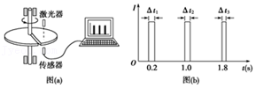

A．t＝1s时圆盘转动的角速度为2.5πrad/s

B．激光器和探测器沿半径由中心向边缘移动

C．激光器和探测器的移动速度为菁优网-jyeoom/s

D．由已知条件无法求出△t3

23．（滨州期末）修正带是中学生常用学习用具，其结构如图所示，包括上下盖座、大小齿轮、压嘴座等部件，大小齿轮分别嵌合于大小轴孔中，大小齿轮相互啮合，且大小齿轮的半径之比为3：l，a、b点分别位于大小齿轮的边缘。纸带匀速走动时，关于a、b两点相对各自转轴的转动方向、线速度、角速度和向心加速度，下列说法正确的是（　　）

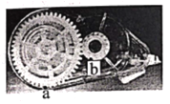

A．a、b两点的转动方向相同

B．a、b两点的线速度大小之比为1：3

C．a、b两点的角速度大小之比为1：3

D．a、b两点的向心加速度大小之比为1：3

24．（汪清县校级期中）如图所示，有一皮带传动装置，A、B、C三点到各自转轴的距离分别为RA、RB、RC，已知RB＝RC＝菁优网-jyeoo，若在传动过程中，皮带不打滑，则（　　）

菁优网：http://www.jyeoo.com

A．A点与C点的角速度大小相等

B．A点与C点的线速度大小相等

C．A点与B点角速度大小相等

D．B点与C点的角速度大小之比为1：2

25．（庄浪县校级期中）如图所示，倒置的光滑圆锥面内侧有两个完全相同的玻璃小球 A、B 沿锥面在水平面 做匀速圆周运动，则下列关系式正确的是（　　）

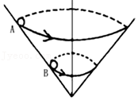

A．它们的线速度 vA＞vB

B．它们的角速度ωA＞ωB

C．它们的向心加速度 aA＝aB

D．它们的向心力 FA＝FB

26．（眉山期中）如图所示，直径为d的竖直圆筒绕中心轴线以恒定的转速匀速转动．一子弹以水平速度沿圆筒直径方向从左侧射入圆筒，从右侧射穿圆筒后发现两弹孔在同一竖直线上且相距为h，则（　　）

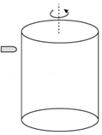

A．子弹在圆筒中的水平速度为v0＝d菁优网-jyeoo

B．子弹在圆筒中的水平速度为v0＝2d菁优网-jyeoo

C．圆筒转动的角速度可能为ω＝2π菁优网-jyeoo

D．圆筒转动的角速度可能为ω＝3π菁优网-jyeoo

27．（集宁区校级月考）如图所示，轮O1、O3固定在同一轮轴上，轮O1、O2用皮带连接且不打滑．在O1、O2、O3三个轮的边缘各取一点A、B、C，已知三个轮的半径比r1：r2：r3＝2：1：1，当转轴匀速转动时，下列说法中正确的是（　　）

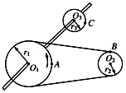

A．A、B、C三点的线速度之比为2：2：1

B．A、B、C三点的角速度之比为1：2：1

C．A、B、C三点的向心加速度之比为2：4：1

D．A、B、C三点的周期之比为1：2：1

28．（南通月考）如图所示，质量为m的物体随水平传送带一起匀速运动，A为传送带的终端皮带轮，皮带轮半径为r，要使物体通过终端时能水平抛出，则皮带轮（　　）

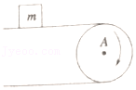

A．边缘的线速度至少为菁优网-jyeoo B．边缘的线速度至少为菁优网-jyeoo

C．转速至少为菁优网-jyeoo D．转速至少为菁优网-jyeoo菁优网-jyeoo

29．（通海县校级月考）如图所示皮带传动装置，主动轮O1上有两个半径分别为R和r的轮，O2上的轮半径为r′，已知R＝2r，r′＝菁优网-jyeooR，设皮带不打滑，则（　　）

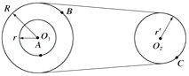

A．ωA：ωB＝1：1 B．vA：vB＝1：1 C．ωB：ωC＝1：1 D．vB：vC＝1：1

30．（三台县校级月考）如图所示，小球从斜轨道下滑至水平轨道末端时，转筒立刻以某一角速度匀速转动起来。转筒的底面半径为R，在转筒侧壁的同一竖直线上有两小孔A、B，已知轨道末端与转筒上部相平，与转筒的转轴距离为l＝5R，且与转筒侧壁上的小孔B的高度差为h＝3R．开始时小孔正对着轨道方向。现让一小球从斜轨上滑下，若正好能钻入转筒的小孔A，并从小孔B钻出，（重力加速度为g）则（　　）

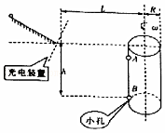

A．A、B两孔的间距△h＝R

B．A、B两孔的间距△h＝菁优网-jyeooR

C．转筒转动的角速度ω＝菁优网-jyeoo菁优网-jyeoo（n＝0，1，2，3…）

D．转筒转动的角速度ω＝菁优网-jyeoo菁优网-jyeoo（n＝1，2，3…）

**三．填空题（共10小题）**

31．（鼓楼区校级期中）如图所示的皮带传动装置，主动轮O1上两轮的半径分别为3r和r，从动轮O2的半径为2r，A、B、C分别为轮缘上的三点，设皮带不打滑，则A、B、C三点的线速度大小之比vA：vB：vC＝　 　；A、B、C三点的加速度大小之比aA：aB：aC＝　 　。

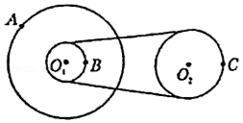

32．（临沂期中）如图所示，自行车的大齿轮、小齿轮、后轮的半径不一样，它们的边缘有三个点A、B、C。正常骑行自行车时，A、B、C三点中两点的线速度大小相等，两点的角速度大小相等，　 　点向心加速度最大。

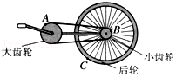

33．（赣州期中）若两颗人造地球卫星，其向心加速度之比a1：a2＝1：4，则其轨道半径之比为　 　，角速度之比为　 　，线速度之比为　 　，运动周期之比为　 　。

34．（红桥区校级期中）如图所示的传动装置中，B、C两轮固定在一起绕同一轴转动，A、B两轮用皮带传动，三轮半径关系是rA＝rC＝2rB；若皮带不打滑，则A、B、C轮边缘的a、b、c三点的角速度之比ωa：ωb：ωc＝　 　；线速度之比va：vb：vc＝　 　．

菁优网：http://www.jyeoo.com

35．（蚌山区校级期中）如图所示的皮带传动装置，主动轮O1上两轮的半径分别为3r和r，从动轮O2的半径为2r，A、B、C分别为轮缘上的三点，设皮带不打滑，则A、B、C三点的角速度大小之比ωA：ωB：ωC＝　 　，三点的线速度大小之比vA：vB：vC＝　 　．

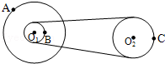

36．（湖南学业考试）一物体在水平面内沿半径R＝0.2m的圆形轨道做匀速圆周运动，线速度v＝0.2m/s，那么它的角速度为　 　rad/s，它的周期为　 　s．

37．（柯坪县校级月考）利用所学物理知识解答下列问题：

（1）做匀速圆周运动的物体，10s内沿半径为20m的圆周运动了100m，则其线速度为　 　，角速度为　 　，周期为　 　。

（2）汽车车轮半径为1.2m，行驶速率为72km/h，设汽车与地面不打滑，在行驶中车轮的角速度是　 　，其转速是　 　。

38．（浦东新区校级期中）一质点作半径为1m的匀速圆周运动，它在0.8s的时间内。运动方向转过120°角，则其转速是　 　r/min，0.8s内质点的位移为　 　m

39．（博野县期中）自行车的小齿轮A、大齿轮B和后轮C是相互关联的三个传动部分，且A、B两轮的半径之比RA：RB＝p，B、C两轮的半径之比RB：RC＝q，如图所示。当自行车正常骑行时：

（1）B、C两轮边缘的线速度大小之比vB：vC＝　 　。

（2）A、B两轮边缘的向心加速度大小之比aA：aB＝　 　。

（3）B、C两轮边缘的向心加速度大小之比aB：aC＝　 　。

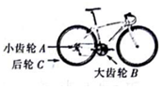

40．（八步区校级月考）一部机器由电动机带动，机器上的皮带轮的半径是电动机皮带轮半径的3倍（如图所示），皮带与两轮之间不发生相对滑动．已知机器皮带轮边缘上一点的向心加速度为0.10m/s2．则电动机皮带轮与机器皮带轮的转速比n1：n2＝　 　，若机器皮带轮上A点到转轴的距离为轮半径的一半，A点的向心加速度为　 　 m/s2．

菁优网：http://www.jyeoo.com

**四．计算题（共2小题）**

41．（鼓楼区校级期中）如图，靠摩擦传动做匀速转动的大、小两轮接触面互不打滑，大轮半径是小轮半径的2倍。A、B分别为大、小轮边缘上的点，C为大轮上一条半径的中点。则ABC三点的线速度之比是 　 　；角速度之比是 　 　。

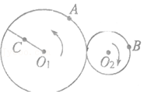

42．（武侯区校级模拟）如图所示，一根长为L＝0.4m的轻绳一端系一质量为m＝2kg的小球在竖直平面内以O为圆心沿顺时针方向做圆周运动，M为圆周最高点，P为最低点；O2为一个沿逆时针做匀速圆周运动的圆环的圆心，最高点为Q．圆环边缘上有两点A、B，弧AB所对的圆心角为60°，PQ＝3.2m，且与两个圆相切，当小球运动到M点时，绳子突然断开，此时圆环上的A点也转到了Q点，经过一段时间后，小球恰好落在了Q点，而此时60°圆心角所对弧AB上的某点（不包含A、B两点）也转到了Q点，在此期间圆环已转了4圈，（忽略空气阻力，重力加速度取g10m/s2），求：

（1）绳子断开时，小球的速度大小是多少？

（2）圆环逆时针做匀速圆周运动的角速度应满足什么条件？

